ҚАШЫҚТАН ОҚЫТУ КЕЗІНДЕГІ САБАҚ ЖОСПАРЫ
Мұғалімнің аты-жөні: |  |  | Усенбаева Алмагуль Марденовна
Пән/Сынып: |  |  | Әдебиеттік оқу 2-сынып
Қай аптаның нешінші сабағы |  |  | -апта, 68-сабақ
Тарау немесе бөлім атауы: |  |  | Салт-дәстүр және ауыз әдебиеті. Қош келдің, Наурыз!
Сабақтың тақырыбы: |  |  | Қабдеш Жұмаділов. Ұзынсары  (Оқулық 50-53 бет, Алматы «Атамұра» баспасы, 2017 ж.)
Оқу мақсаты: |  |  | 2.3.3.1.Шығармашылық жұмысын мұғалімнің көмегімен сурет,каллиграмма, аппликация, фотосуреттер арқылы ұсыну  2.2.9.1. Мұғалім көмегімен оқылған шығарманы бөліктерге бөліп,жоспар құру
Бағалау критерийі: |  |  | - Шығармашылық жұмыстарын сурет және каллиграмма арқылы ұсынады;  - Шығарманы бөліктерге бөліп, жоспар құрады
Саралап оқыту тапсырмалары
Ұжымдық жұмыс  Жаңа тақырыптың түсіндірілуі |  |  |  | Бірлескен жұмыс  Тапсырманы ұсыну және дұрыс жауапты ұсыну арқылы үйрету |  | Жеке жұмыс  Наурызға тілек
Уақыты | Кезеңдері | Тапсырма |  |  | Тапсырманың мақсаты |  | Бағалау | Ресурстар
2 минут | Ұйымдас  тыру | -Сәлеметсіздер ме, балалар! Қазір әдебиеттік оқу пәні. Тақырыбы:Қош келдің Наурыз! |  |  | Көңіл-күйлерін көтеру |  |  | Презентация  №1
8 минут | Білу және түсіну  Қолдану  Жаңа сабақ | «Ой қозғау» Бейнебаянды тамашалау.  https://youtu.be/PiWAS1YAlfU  - Наурыз мерекесі қай жылы пайда болады?  - Ұлыстың ұлы күні деп неге атаған?  - Наурыз сөзі қандай мағынаны білдіреді?  Оқушылардың жауаптары тыңдалады.  Дескриптор:  -Бейнебаянды көріп,тыңдайды  -Наурыз туралы өз ойларын айтады  ҚБ: « Шапалақ» әдісі арқылы бағалау  Ой қоғау. «Сұрақ-жауап» әдісі.  -Ұзынсары сөзін естігендерің бар ма?  -Ұзынсары дегенде көз алдыңа не елестеді?  Дескриптор:  -Ұзынсары туралы өз ойларын айтады;  ҚБ: «Бас бармақ» әдісі  Мәтінмен жұмыс:  Мәтінді оқу. Ұзынсары  Мәтінге жоспар құру. Сөздік жұмысын жүргізу.  Тошала- қыста ет сақтайтын жеке үй.  Атағаш- ат байлау үшін орнатылған кесінді ағаш.  1.Томпиған сүйкімді шұжық  2.Ұп-ұзын сары кісінің қонаққа келуі  3.Апамның күлкісі  Дескриптор:  -Мәтіннен томпиған шұжық туралы жазылған бөлікті тауып оқиды;  -Ұп-ұзын сары кісінің қонаққа келуі туралы айтылған бөлікті тауып оқиды;  -Апамның күлкісі туралы жазылған бөлікті тауып оқиды.  - Мағынасы түсініксіз,қиын сөздер бойынша,сөздікпен жұмыс жүргізеді.  ҚБ: «Шапалақ» әдісі  Сен білесіңбе?  «Ұзынсары» – көктем мезгілі  «Ұзынсары» – көктемгі күн мен түннің теңелуінен кейінгі күннің ұзара бастайтын уақыты. Үш ай бойғы қыстың суық ызғары кетіп, жер-дүние жаңарады. Халық арасында жылдың бұл мезгілін көкөзек шақ, деп те атайды. Әжелеріміз бен аналарымыз «ұзынсарыға», деп, сүрленген соғымның етін сақтап қояды.  Авторы Қабдеш Жұмаділов туралы мәлімет  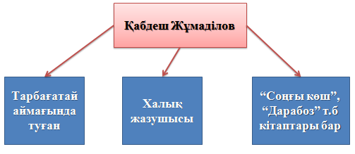Авторы Қабдеш Жұмаділов туралы қысқаша айта отырып сабақ тақырыбы мен мақсатын хабарлау.  «Ұзынсары» мәтінін оқу.  Мәтінді дауыстап оқып беру.  Сөздік жұмысын жүргізу.  Тошала- қыста ет сақтайтын жеке үй.  Атағаш- ат байлау үшін орнатылған кесінді ағаш.  1.Мәтінде томпиған сүйкімді шұжық туралы қай бөлігінде айтылған тауып оқы.  2.Ұп-ұзын сары кісінің қонаққа келуі туралы айтылған бөлікті оқы  3.Апамның күлкісі қай бөлікте айтылған, тауып оқы.  -Сонымен ұзынсары деген не екен?  Сен білесің бе?  «Ұзынсары» – көктем мезгілі  «Ұзынсары» – көктемгі күн мен түннің теңелуінен кейінгі күннің ұзара бастайтын уақыты. Үш ай бойғы қыстың суық ызғары кетіп, жер-дүние жаңарады. Халық арасында жылдың бұл мезгілін көкөзек шақ, деп те атайды. Әжелеріміз бен аналарымыз «ұзынсарыға», деп, сүрленген соғымның етін сақтап қояды.  Дескриптор:  Ұзынсары туралы нақты ақпарат алады  Қабдеш Жұмаділов автор жайында мәлімет айтады.  ҚБ «Шапалақ» әдісі арқылы бағалау Сер  гіту сәті.  «Қара жорға» биі |  |  | зерттеу дағдыларын қалыптастыру  Жаңа тақырыпты түсіну  Автормен танысу айдары  Сызба |  | Мадақтау | Презентация № 3  Презентация №4  Презентация №5-6  Презентация  №7
6 минут | Тәжірибе | Дәптермен жұмыс.  - Ата –анаңа ,ұстазыңа немесе достарыңа арнап қандай тілек айтар едің?  - Құттықтау хат жаз.  Дескриптор:  Құттықтау тілек жазады  ҚБ «Шапалақ » әдісі арқылы бағалау |  |  | Берілген тапсырманы дәптерге орындау |  | «Шапалақ» әдісі | Презентация №8
4 минут | Бекіту  Үйге тапсырма  Кері байланыс | Бейнебаянды тамашалау.  ҚБ «Өзін –өзі бағалау » әдісі арқылы бағалау  «Ұзынсары» түсінік айту.  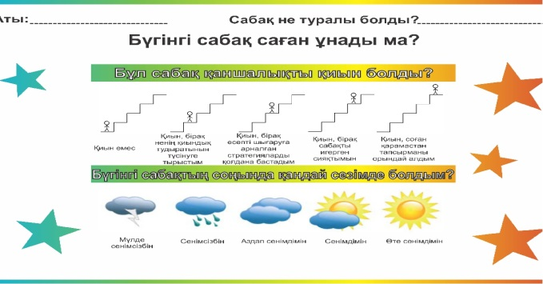  Назарларыңызға рақмет! |  |  | Тақырыпты меңгеру мақсатында бекітуге арналған жұмысты орындау. |  |  | Презентация №9  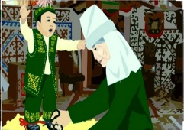  Презентация №10  Презентация  №11

